東園國小 113 學年第 二 學期【人權教育】融入教學活動執行成果檢核表
實施年級 | 一年級 二年級 三年級 四年級 五年級 六年級
融入主題(可複選) | 生存權 福利權及受保護權 生存及發展權  社會參與及表意權 身分權 教育權 遊戲權 健康權
實施方式(可複選) | 結合繪本進行，繪本名稱：  融入班級（ ）課程，單元名稱：______________。  融入學年自訂活動，活動主題： 。  配合校內安排之宣導活動，活動主題： 。  其他:使用簡報和廣播劇。
活動概要  (條列式) | - 先透過簡報放出不同鴨子照片的方式與學生活動，以有趣的方式讓學生思考什麼是「刻板印象」？  - 播放《鴨小弟的吶喊》廣播劇。  - 針對其內容讓學生以換位思考方式，了解被不友善/不平等對待的感受，以及尊重多元的重要。。
成果描述(條列式) | - 透過換位思考的方式，讓學生感受被說不好聽的話的感受，並學習如何因應。  - 讓學生尊重多元並包容差異。
檢討建議(條列式) | - 廣播劇沒有畫面，教師需掌控秩序，讓全班趴著，靜靜聆聽故事的內容。  - 中年級的學生喜歡發表，可先提出問題讓學生先小組討論，再進行全班性的發表。
活動照片 | 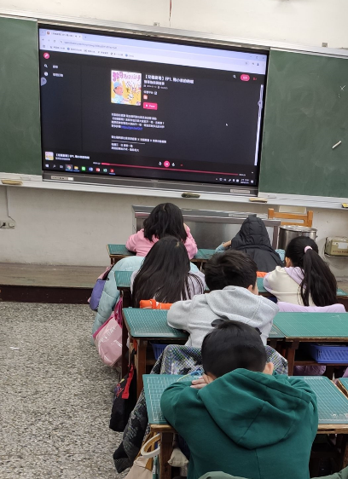 | 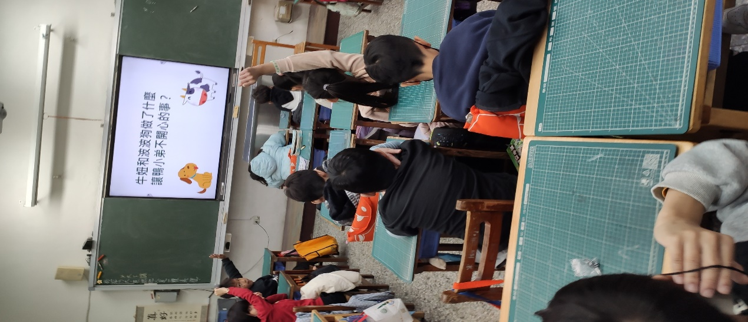
 | 全班趴著安靜的聆聽廣播劇。 | 讓學生發表故事中角色的行為。
※請各學年代表填完後，可用line或mail回傳給活動組，表格若不足請自行延伸使用，謝謝。(活動組信箱pupst0102@tmail.hc.edu.tw)

